**Power BI**

**25.05.2023**

Tasks

Task 5) Slicer ile employee name, date ve country-city-adress filtresi oluştur. Slicer

Task 6) Ürünlerin toplam cost-margin-sales değerlerini görmek istiyorum. Table

Task 7) Year-Quarter-Month-Day kırılımında toplam cost-margin-sales değerlerini görmek istiyorum. Matrix

Task 8) Toplam cost-margin-sales görmek istiyorum. Card and Multi-row card

Task 9) En çok ürün satılan 5 müşterinin sales-cost-margin değerlerini görmek istiyorum. Line and clustered column chart-Line and stacked column chart

Task 10) Yıllara göre değişen toplam Sales ve çeyrek başına ortalama sales değerlerini görmek istiyorum. Area Chart

Task 11) Ürünlerin sales ve cost değerleri arasındaki ilişkiyi görmek istiyorum. Scatter Chart with Play Axis

Task 12) En fazla kar getiren 10 ürünü görmek istiyorum. Funnel Task

13) Yıllara göre yaz mevsiminde yapılan satışları miktarlarını görmek istiyorum. Waterfall Chart

Task 14) 2006 yılında Almanya’da 7000 satış miktarı (Quantity) hedefime ulaşıp ulaşmadığımı görmek istiyorum. Gauge

Task 15) Ülkelere göre toplam satış miktarlarını görmek istiyorum. Map

Task 16) Ülkelere göre toplam satış değerleri 50000’den büyük olanları farklı renkte, küçük olanları da farklı bir renkte görmek istiyorum. Filled Map

Options and Settings--> asagidaki kutucuklari tiklayarak etkinlestir.

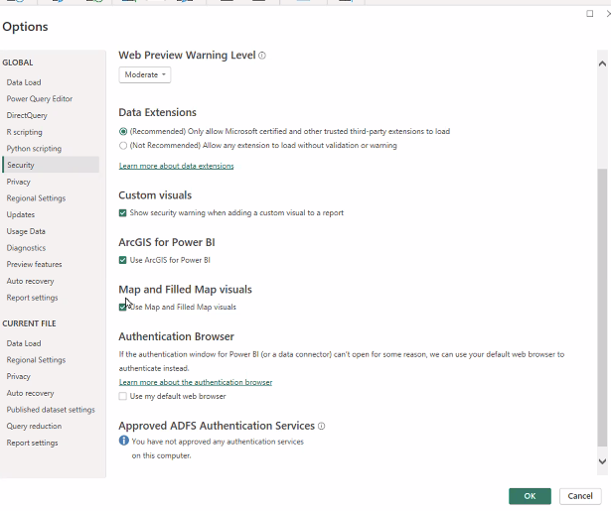

Hesabinizin oldugu yerden, Power BI Service’e yonlendiriyor.

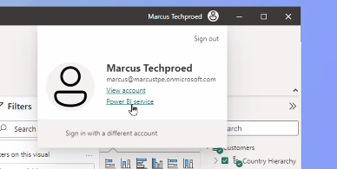

Ayarlar--> Yonetici portali-->burdan da bazi etkinlestirmeler yapacagiz

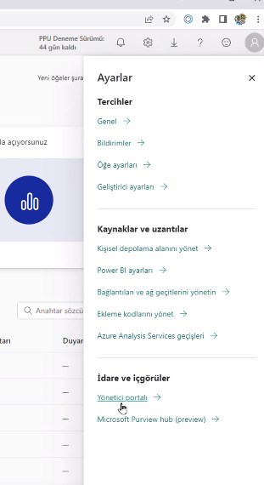

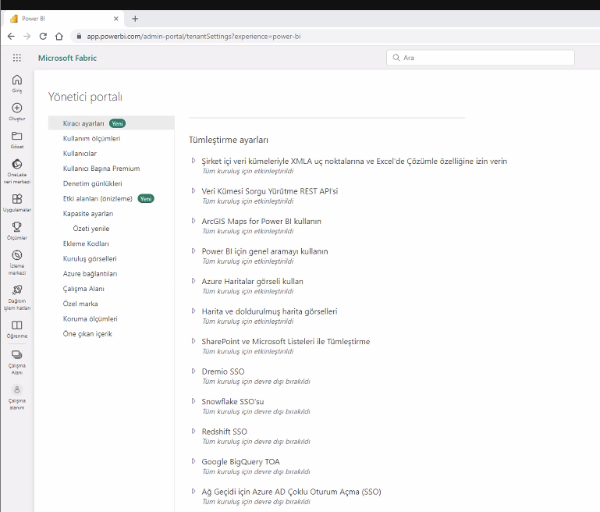

Azure harita ve diger harita ve doldurulmus gorsellerini etkinlestirirsen haritalari kullanabileceksin

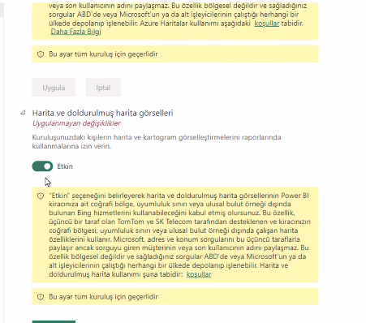

Country Hierarchy kismini atarsak, map’e harita olusacak:

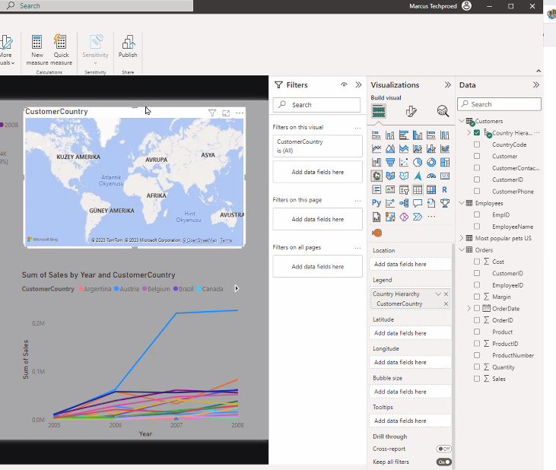

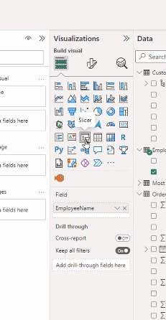

Slicer’i ac, icine de asagida tickli olanlari at.

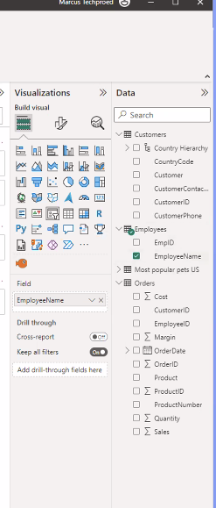

Istersem tek bir tane istersem ctrl ile birden fazla secim yapabilirim.

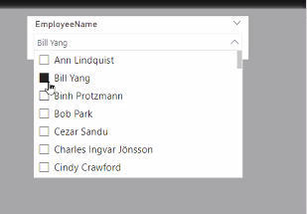

Select all dersem, yukaridaki ekranda bir secenek olarak bana select all da gosterir.

Slicer settingsten baska secenekler de secebilirim.

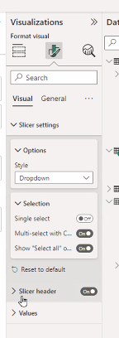

1. Date ve ulke at bu sefer icine

Slicer settingsten burda bu sefer numeric degerler icin olan secenekler de cikacak. Options--> style gibi.

Order date i sadece year’i sectim. Asagidaki gibi slicer’lar geldi bana.

Slicer’in ustune tiklayinca Field kismina geliyor bu filtre ayni zamanda.

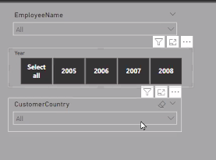

1. Task--> cost margin ve sales degerlerini goster.

Alttaki arti isaretine tiklarsan yeni bir sheete gecer.

Yeni bir sheet’e gec-->**Table’a** tikla--> **product** al-->**cost**-->**margin**-->**sales**--> hepsini al

Tabloda,Urune gore aggregation yapip toplam degerini veriyor.

**Style preset**ten de cesitli ayarlar yapabiliyorum.

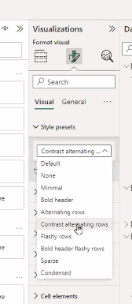

Specific column-->Apply to header Apply to Total

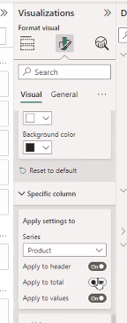

Bu background color in formulunden condition’a gore background color degistirebiliyorum

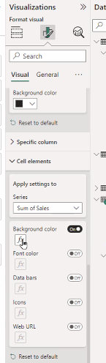

Mesela cikan pencereden rules’u sec, 10.000’den buyukse mavi, kucukse turuncu yap demistim.

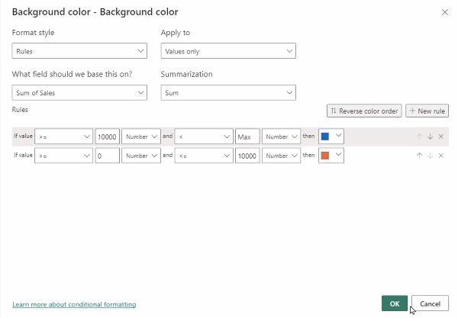

Ya da icons secerek seki secebilirsin:

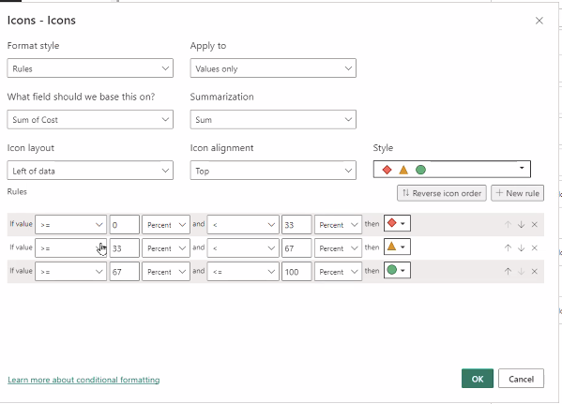

**Task7:Matrix**

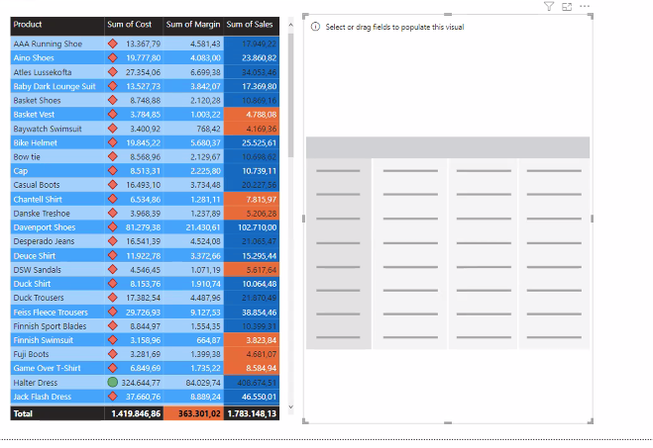

Tickli olanlari atiyorum matrix’e:

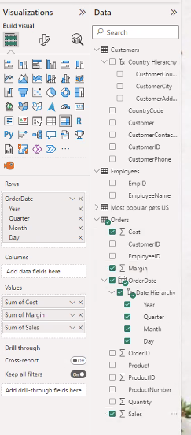

Yillarin yanindaki artiya basinca quarter kirilimina, onlara basinca ay, aya basinca gun kirilimina geciyor:

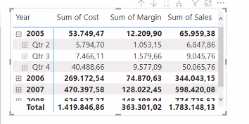

Ayarlar stiller formatlar..:

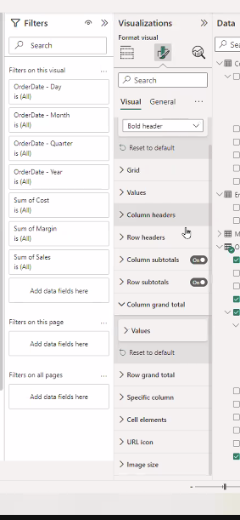

General-->effect--> background’u degistirebilirsin

Yazdigim condition’a gore, background color degisebilir.

Font color icin de ya da bar ekleyerek de yapabilirsin bunu

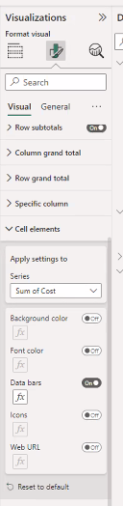

Yine ben background color icin condition yazdirdim. Number secmem gerekiyordu

Gunler bazinda condition koymak istiyorsam, onun degerlerine gore yazdirmam gerek rangei.

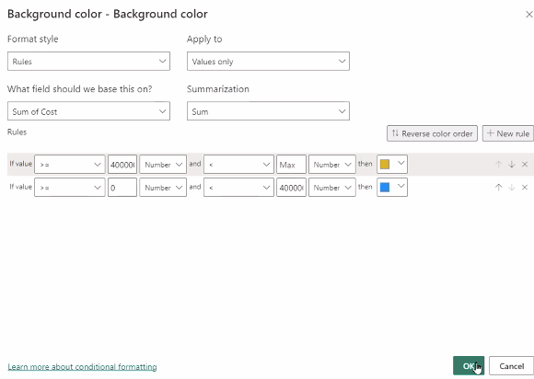

Task 8) Toplam cost-margin-sales görmek istiyorum. Card and Multi-row card

Visualization--> Card--> costu at-->

Display units-->otomatik milyon almis--> none yaparsan kusuratiyla verir

Category label’i kapatirsan, sum of cost gider

Copy paste yaparak cardlari cogalttim--> birini cot, birini margin, birini sales yaptim. Ucu de ayni cardda gorunsun istersen--> multi row card secersin

Multi row card yaparsan --> birden fazla degiskeni gosterebilir ayni cardda

Task 9) En çok ürün satılan 5 müşterinin sales-cost-margin değerlerini görmek istiyorum. Line and clustered column chart-Line and stacked column chart

**Line and clustered column chart sec.--> icine--> cost, sales, customer at-->**

**Kumelenmis hali bu. Iki sutunu yanyana olacak sekilde verir**

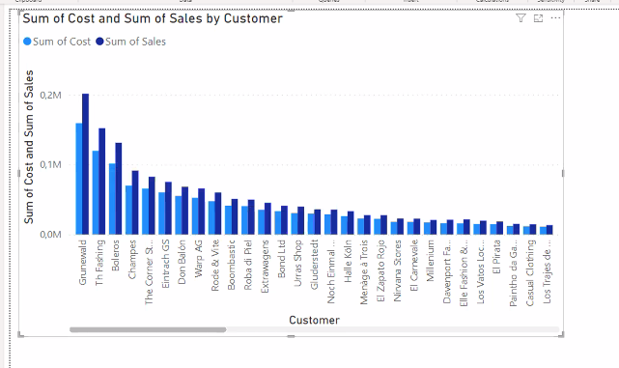

**Line and stacked column chart**

Tek bir sutuna yigilmis sekilde gosterdi.asagidaki gibi:

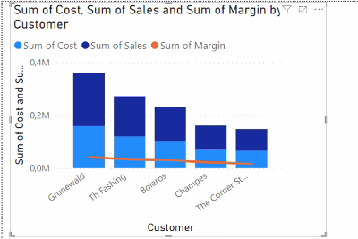

Margin’i ben line’da gormek istedigim icin line-y-axis’e surukleyip birakiyorum.

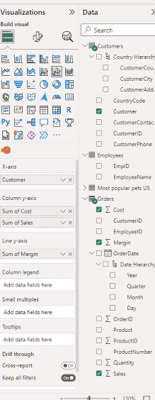

**Filter’da basic filter varsa kaldir-->tum musteriler secili olsun-->filter type--> Top N yap--> Show items-->top5 yap.--> byvalue-->sales’i tasi-->apply filter**

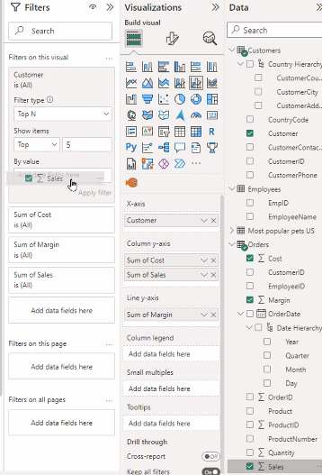

**Task 10) Yıllara göre değişen toplam Sales ve çeyrek başına ortalama sales değerlerini görmek istiyorum. Area Chart**

Salesin toplam sales ile birlikte quarter’lara ortalamasini gormek istiyorum diyelim

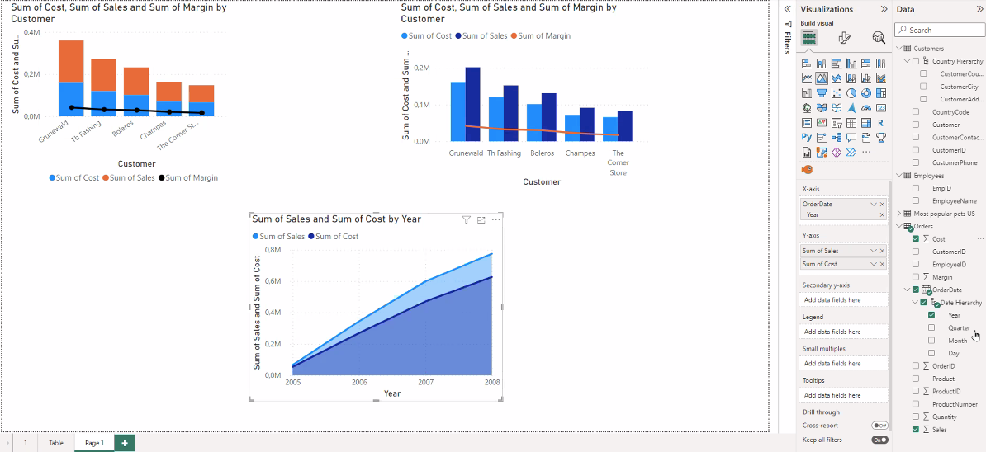

Area genelde kiyaslama yapmak icin kullanildigi icin tek bir degerle degil birden fazla degerle kullanilir.

**New quick measure:**

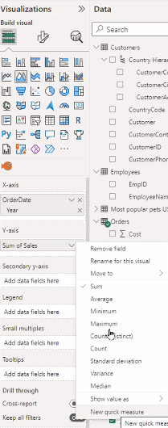

**New quick measure--> calculation-->select a calculation--> average per category**

**Base value--> sales**

**Category--> quarter**

**Add**

**Zoom slider** ile yillar arasinda gecis yapabiliyoruz. 2006-2007 arasina odaklanmami sagliyor mesela.

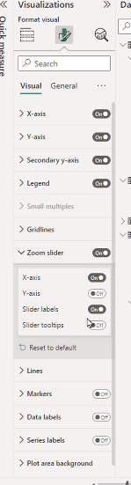

**Task 11) Ürünlerin sales ve cost değerleri arasındaki ilişkiyi görmek istiyorum. Scatter Chart with Play Axis**

Sales ve costu kesisimini gosterdi

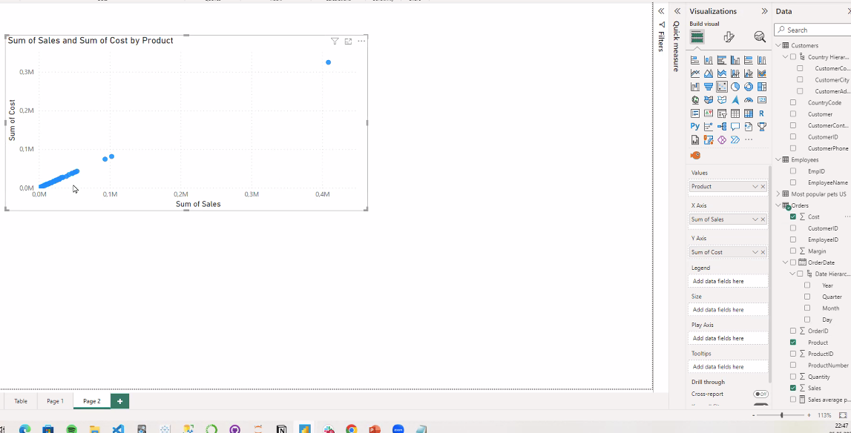

**Margini size’a getirince, margini size gore ayarliyor**

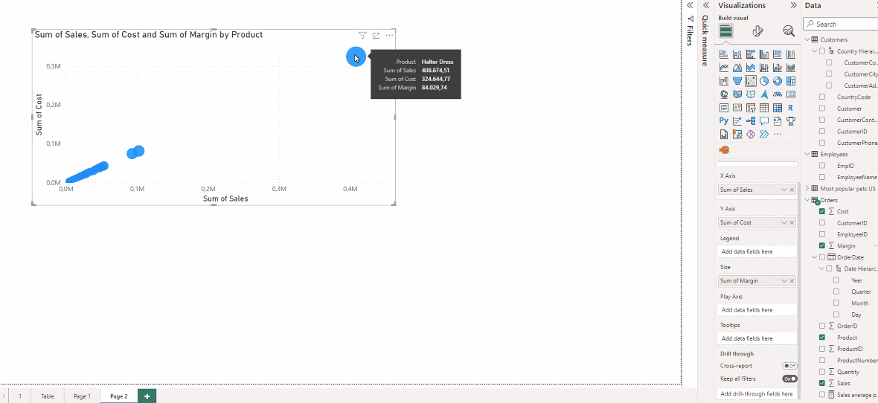

**Legend’a country’i atarsam, renklendirmeyi ulkelere gore yapti**

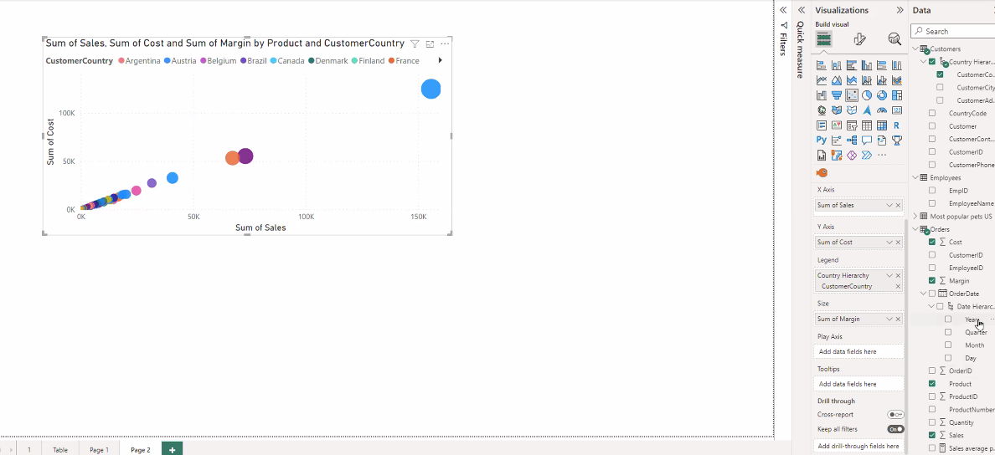

Play axis kismina yillari atarsam da animasyonlu sekilde cost-sales’i yillara gore gosterir.

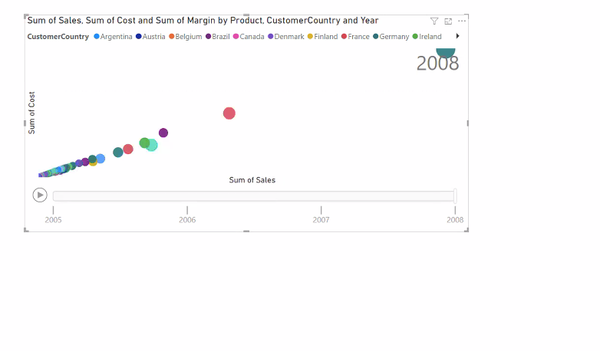

**Category label’i acarsam uzerlerine yazar:**

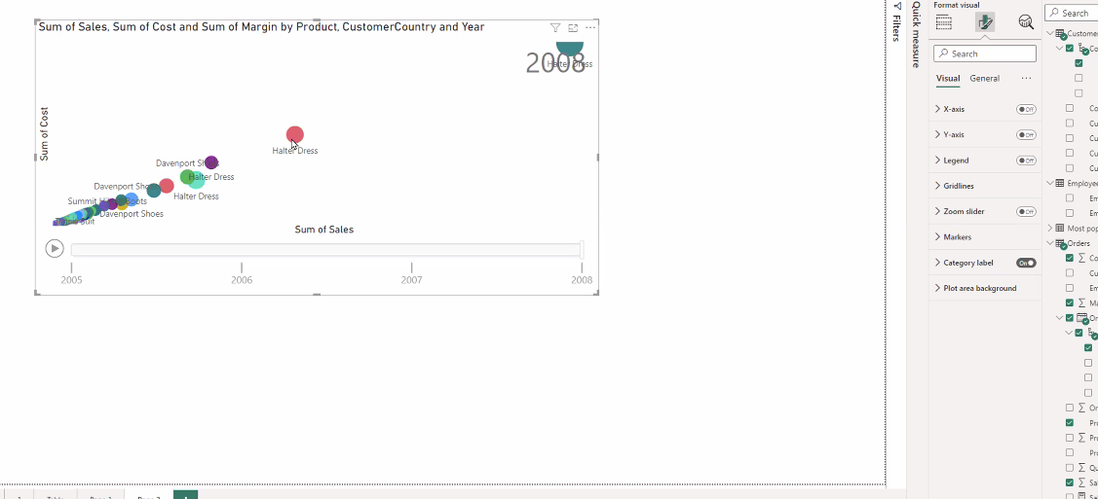

**Animation**

Play axis olusturdum

Play axis--> year ve monthu attim

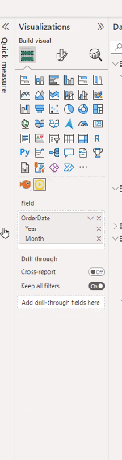

Loop kismindan bitince devam etmesini saglayabilirim.

Time’i 2500 yaparsam hizlanir.

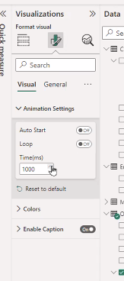

Task 12) En fazla kar getiren 10 ürünü görmek istiyorum. Funnel Task

13) Yıllara göre yaz mevsiminde yapılan satışları miktarlarını görmek istiyorum. Waterfall Chart

**New sheet--> funnel graphic sec--> margin ve ordersi sec.**

**Filter’a gel--> TopN sec-->Top10 yap--margine gore de.**

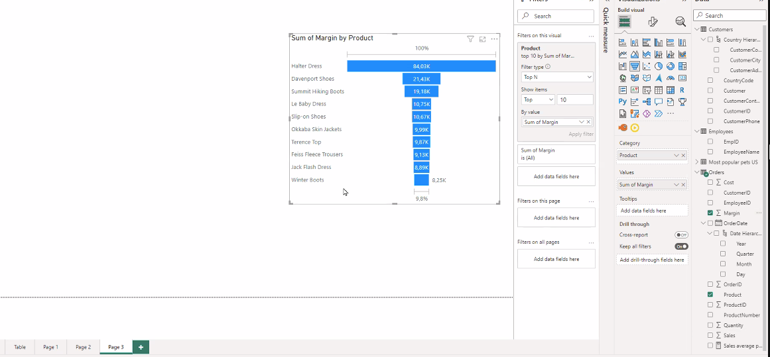

Urun bazinda hangisi daha karli onu gormus oluyoruz, birbiri ile kiyaslayarak getirmis oluyoruz.

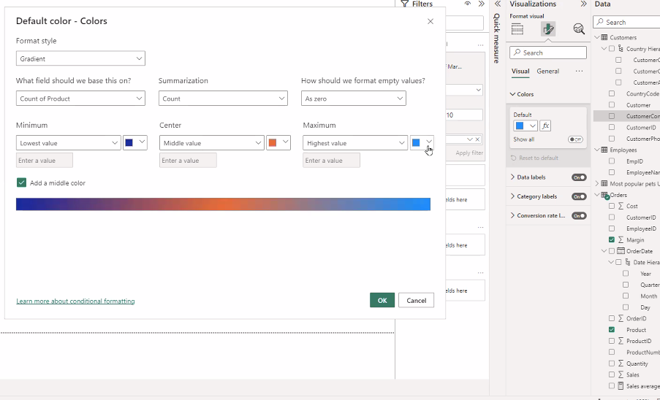

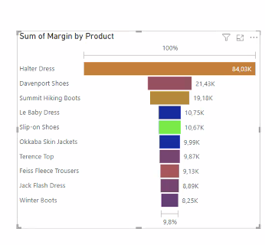

**Waterfall**

**Filtersa geldim, yillari sectim**

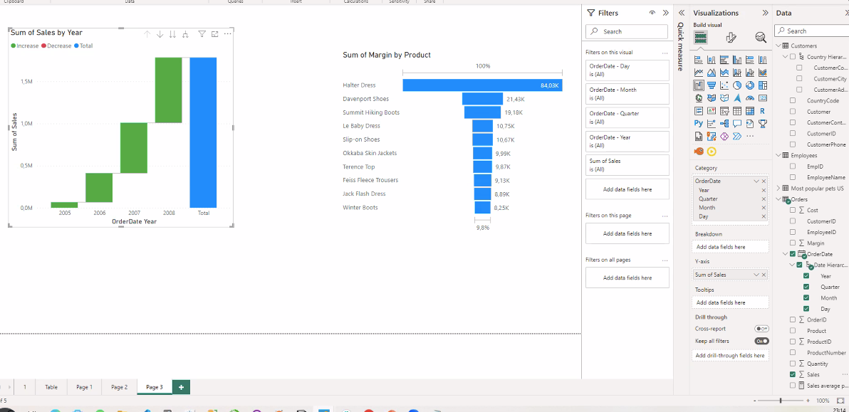

Task 14) 2006 yılında Almanya’da 7000 satış miktarı (Quantity) hedefime ulaşıp ulaşmadığımı görmek istiyorum. Gauge

**Gauge grafigini sec..quantity ve orders sec.**

**Format kisminda--> gauge axis aktif olarak gorunur.**

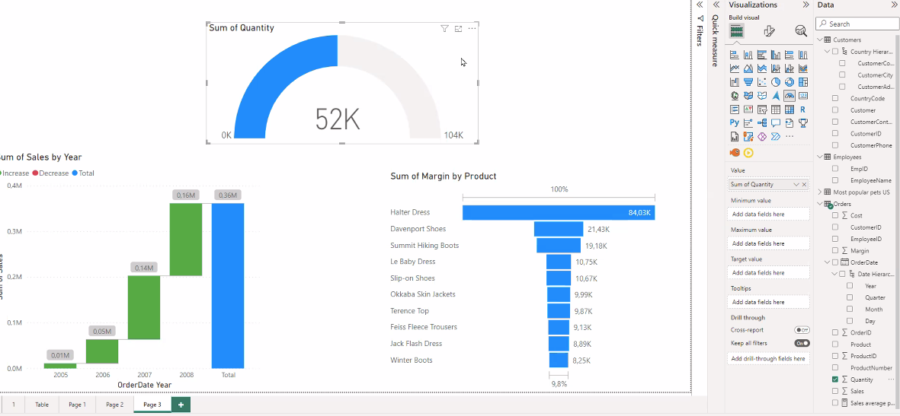

Add data field-->**customer country-**->mesela germany sectim, o zaman sadece **germany’nin** quantity’si gelir. Bu bizim ilk filtremiz.

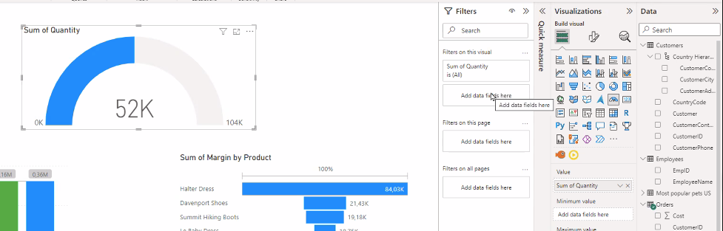

**Ikinci filter olarak da order date yaptim-->basic filtering:**

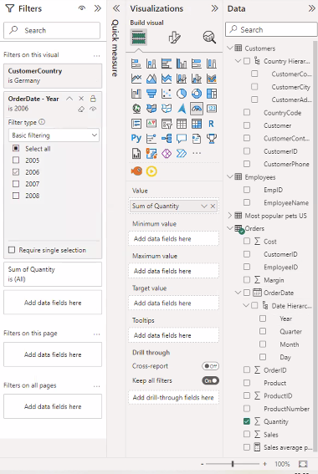

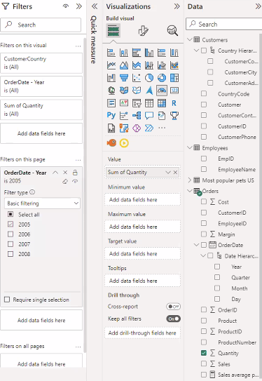

Filters on this page ile filters on this visual farkli.

Filters on this page ile filtreleme yaparsam tum sayfa etkilenir.

**Gauge Axis**

**Min-->500**

**Max-->3000**

**Target-->2000 yaptim.**

**Color--> kirmizi**

Grafigimde hedefime yaklastigimi bana gosterir.

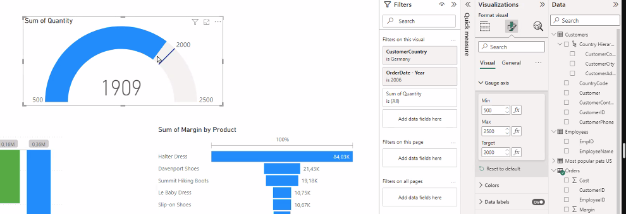

Task 15) Ülkelere göre toplam satış miktarlarını görmek istiyorum. Map

Task 16) Ülkelere göre toplam satış değerleri 50000’den büyük olanları farklı renkte, küçük olanları da farklı bir renkte görmek istiyorum. Filled Map